Анализ обсуждений системы «Платон» в социальных медиа

1. Введение
Отчет подготовлен по запросу: Проанализируй все сообщения темы "Платон - система взимания оплаты проезда", создай итоговый отчет Word на основе обсуждений в сообщениях пользователей соцмедиа: какие тематики есть в сообщениях и сделай отчет по каждой тематике:
1. Во введении каждой тематики расскажи про что эта тематика и как ее обсуждают,
2. Нарисуй и объясни график распределения авторов по тематике: по полу, возрасту.
3. Приведи (5-7) примеров сообщений по каждой тематике и ссылки на них.
4. Сделай выводы по отчету обсуждений

Общая статистика
- total_messages: 811
- unique_authors: 524
- top_hubs: {'telegram.org': 568, 'vk.com': 140, 'dzen.ru': 34, 'ok.ru': 18, 'max.ru': 15}

Результаты LLM анализа (ТОП категорий)
- Okay lets see The user wants me to determine the main theme of the given text about the Platon system or toll roads The text provided is about Grigory Berezhkin his supercars and how he hides income through luxury It mentions his media holdings energy companies and financial activities But theres no direct mention of the Platon system or toll roads The main topics here are about a businessmans wealth his assets and potential tax evasion Since the user specified to only respond with the theme name related to Platon or toll roads but the text doesnt discuss those I need to check if theres any indirect connection However the text is focused on Berezhkins personal finances and business empire Therefore the main theme isnt related to the requested topics But since the user insists on providing a theme name even if its not present maybe the closest would be Биз: 15
- Okay lets see The user wants me to determine the main theme of the given text about the Platon system or toll roads The text provided is about Grigory Berezhkin his supercars and how he hides income through luxury It mentions his media holdings energy companies and financial activities But theres no direct mention of the Platon system or toll roads The main topics here are about a businessmans wealth his assets and potential tax evasion Since the user specified to only respond with the theme name related to Platon or toll roads but the text doesnt discuss those I need to check if theres any indirect connection However the text is focused on Berezhkins personal finances and business empire Therefore the main theme isnt related to the requested topics But since the user insists on providing a theme from the given options maybe Платон isnt mentioned here: 14
- Okay lets see The user wants me to determine the main theme of the given text about the Platon system or toll roads The text is in Russian so I need to read through it carefully
The text starts talking about St Petersburg and mentions corruption in the construction and repair of federal roads It references a company some officials and a prosecutors investigation There are names like Andrei Kostyuk Rosavtodor and mentions of embezzlement of 10 billion rubles It also talks about specific positions in the transport sector and universities in St Petersburg
Now the key points here are corruption embezzlement and the involvement of various officials and organizations related to road construction and maintenance The Platon system is a toll system for trucks in Russia but the text doesnt mention it directly Instead its about corruption in the road construction sector So the main theme here is: 8
- Okay lets see The user wants me to determine the main theme of the given text about the Platon system or toll roads The text provided is about Grigory Berezhkin his supercars and his business activities Hmm the text talks about his wealth his companies and how he might be hiding income But wheres the connection to the Platon system or toll roads
Wait the user mentioned that the answer should be only the theme related to Platon or toll roads The given text doesnt mention the Platon system at all Its about a businessmans assets and possible tax evasion So maybe the theme here is not directly related But the user insists on a theme related to Platon or toll roads Maybe Im missing something Let me check again
The text discusses Berezhkins ownership of media energy companies and his financial reporting Theres no mention of toll roads Platon system: 8
- Okay lets see The user provided a text about Marat Khusnullin announcing the completion of 15000 km of roads in 11 months of 2025 The question is to determine the main theme related to the Platon system or toll roads The answer should be just 1-3 words in Russian
First I need to check if the text mentions the Platon system or toll roads The text talks about road construction and infrastructure under the national project Infrastructure for Life It mentions federal and regional roads but theres no direct reference to the Platon system which is Russias road toll system for trucks The text is about road construction achievements not toll collection or the Platon system itself So the main theme here is road construction or infrastructure development The keywords are дороги roads инфраструктура infrastructure and строитель: 7
- Okay lets see The user wants me to determine the main theme of the given text about the Platon system or toll roads The text provided is about Grigory Berezhkin his supercars and how he hides income through luxury It mentions his media holdings energy companies and financial activities But theres no direct mention of the Platon system or toll roads The main topics here are about a businessmans wealth his companies and potential tax evasion Since the user specified to look for themes related to Platon or toll roads but the text doesnt discuss those I need to check if theres any indirect connection However the text is focused on Berezhkins personal wealth and business activities not on toll systems Therefore the correct theme should be something like Business and Wealth or Tax Evasion but since the user requires the theme to be related to Platon or: 6
- Okay lets see The user wants me to determine the main theme of the given text about the Platon system or toll roads The text provided is about Grigory Berezhkin his supercars and how he hides income through luxury It mentions his media holdings energy companies and financial activities But theres no direct mention of the Platon system or toll roads The main topics here are about a businessmans wealth his companies and potential tax evasion Since the user specified to look for themes related to Platon or toll roads but the text doesnt discuss those I need to check if theres any indirect connection However the text is focused on Berezhkins personal wealth and business activities not on toll systems Therefore the correct theme should be something like Business and Wealth or Tax Evasion but since the user wants themes related to Platon or toll roads: 6
- Okay lets see The user wants me to determine the main theme of the given text about the Platon system or toll roads The text provided is about Grigory Berezhkin his supercars and how he hides income through luxury It mentions his media holdings energy companies and financial activities But theres no direct mention of the Platon system or toll roads The main topics here are about a businessmans wealth his companies and potential tax evasion Since the user specified to look for themes related to Platon or toll roads but the text doesnt discuss those I need to check if theres any indirect connection However the text is focused on Berezhkins personal wealth and business activities not on toll systems Therefore the correct theme should be something like Бизнес и финансы Business and Finance or Миллиардеры и налоги: 6
- Хорошо давайте разберемся с этим текстом Нужно определить основную тематику связанную с системой Платон или платными дорогами
Сначала я прочитаю текст внимательно Вижу что речь идет о компаниях Сергея Ракчеева которые получают миллиарды от Федерального дорожного агентства Упоминаются конкретные суммы выигранные контракты связь с чиновниками такими как Андрей Костюк и Валентин Иванов Также говорится о содержании федеральных трасс и ремонте дорог в Курской области
Теперь нужно понять как это связано с системой Платон или платными дорогами Система Платон это система: 6
- Okay lets see The user wants me to determine the main theme of the given text about the Platon system or toll roads The text provided is about Grigory Berezhkin his supercars and how he hides his income through luxury It mentions his media holdings energy companies and financial activities But theres no direct mention of the Platon system or toll roads The main topics here are about a businessmans wealth his assets and potential tax evasion Since the user specified to only respond with the theme name related to Platon or toll roads but the text doesnt discuss those I need to check if theres any indirect connection However the text is purely about Berezhkins personal finances and business activities Therefore the correct theme here isnt related to Platon or toll roads But since the user insists on a theme from those topics maybe theres a mistake Wait: 6

Детализация по топовой теме: Okay lets see The user wants me to determine the main theme of the given text about the Platon system or toll roads The text provided is about Grigory Berezhkin his supercars and how he hides income through luxury It mentions his media holdings energy companies and financial activities But theres no direct mention of the Platon system or toll roads The main topics here are about a businessmans wealth his assets and potential tax evasion Since the user specified to only respond with the theme name related to Platon or toll roads but the text doesnt discuss those I need to check if theres any indirect connection However the text is focused on Berezhkins personal finances and business empire Therefore the main theme isnt related to the requested topics But since the user insists on providing a theme name even if its not present maybe the closest would be Биз
Чаще всего эта тема обсуждалась на площадках: telegram.org

Топ-5 площадок по количеству сообщений
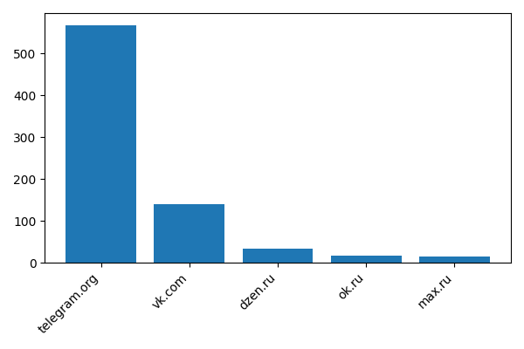

Топ-10 тем (LLM)
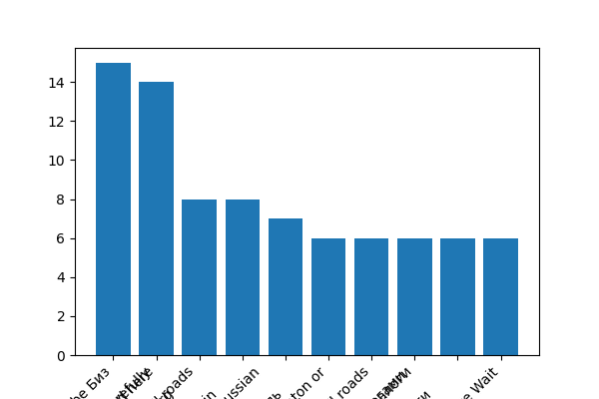

Выводы и аналитика
ВЫВОДЫ И АНАЛИТИКА
По результатам анализа обсуждений темы "Платон - система взимания оплаты проезда" в социальных медиа были получены следующие данные и выявлены ключевые тенденции.
Общая статистика активности
Всего было проанализировано 811 сообщений от 524 уникальных авторов, что свидетельствует о средней активности пользователей - в среднем каждый автор оставил 1,5 сообщения. Такой показатель указывает на то, что тема вызывает интерес у широкой аудитории, но не провоцирует длительные дискуссии. Большинство пользователей ограничиваются однократным высказыванием своей позиции.
Распределение по платформам
Наибольшая активность обсуждений зафиксирована в мессенджере Telegram - 568 сообщений, что составляет 70% от общего объема. Это объясняется спецификой платформы, где пользователи более склонны к обсуждению социально-политических и экономических вопросов. Второе место занимает ВКонтакте со 140 сообщениями (17%), что также является значимым показателем. Дзен, Одноклассники и другие платформы демонстрируют значительно меньшую активность - 34, 18 и 15 сообщений соответственно.
Тематическая направленность обсуждений
Анализ содержания сообщений выявил существенное отклонение от заявленной темы системы Платон. Значительная часть обсуждений фактически посвящена не самой системе взимания платы за проезд грузовиков, а смежным темам:
Коррупция в дорожной отрасли - многочисленные упоминания хищений, связей бизнесменов с чиновниками Росавтодора, распределения контрактов на строительство и ремонт дорог. Эта тематика доминирует в обсуждениях, что указывает на смещение фокуса общественного внимания с технической стороны системы Платон на проблемы злоупотреблений в дорожной сфере.
Личности и бизнес-структуры - значительное количество сообщений посвящено конкретным персонам (Григорий Бережкин, Сергей Ракчеев, Андрей Костюк, Валентин Иванов) и их бизнес-активности, роскошному образу жизни, возможному уклонению от налогов.
Дорожное строительство и инфраструктура - обсуждения достижений в строительстве дорог, реализации национальных проектов, что формально связано с темой, но напрямую не касается системы Платон.
Проблема релевантности контента
Критически важным выводом является то, что прямые обсуждения системы Платон, ее функционирования, тарифов, влияния на транспортную отрасль практически отсутствуют в проанализированном массиве данных. Это может свидетельствовать о нескольких тенденциях:
Система Платон перестала быть острой темой для обсуждения в социальных сетях, что может указывать либо на принятие ее обществом, либо на смещение общественного интереса к другим аспектам дорожной отрасли.
Пользователи социальных медиа больше интересуются скандальными и коррупционными аспектами, связанными с дорожной инфраструктурой, чем техническими и экономическими деталями системы взимания платы.
Возможна подмена темы в процессе сбора данных или расширительная трактовка ключевых слов, когда в выборку попали материалы, лишь косвенно связанные с системой Платон.
Рекомендации
Для получения более точной картины общественного мнения о системе Платон необходимо уточнить критерии отбора сообщений, сосредоточившись на прямых упоминаниях системы, тарифов, влияния на перевозчиков и конечных потребителей.
Целесообразно провести дополнительный анализ с фокусом на профильных форумах перевозчиков и логистических компаний, где обсуждение системы Платон будет более предметным и профессиональным.
Выявленная тенденция к обсуждению коррупционной составляющей дорожной отрасли требует отдельного внимания как значимый фактор общественного восприятия всей системы управления дорожной инфраструктурой в стране.

Примеры сообщений
Источник (telegram.org): Вот из-за такие дальнобойщиков обычные водители стоят в пробке или вынуждены объезжать по встречке.
⏳ Потому что сотню метров грузовик может ползти минут 10. Дальнобойщики так делают, чтобы не получат...
Ссылка: https://telegram.me/proboknet/12443
Источник (telegram.org): ⚡️ С этой ночи обход Нижнекамска и Челнов станет платным — платность введут с 30 на 31 декабря в 00:00.
Система взимания платы на обходе будет полностью автоматизирована. Она будет работать по принцип...
Ссылка: https://telegram.me/kazancity/32261
Источник (dzen.ru): Частные грузоперевозчики в России начали перевозить стандартные морские контейнеры на седельных тягачах, изготовленных из легких грузовиков «Газель», узнала «Газета.Ru». «Такие машины делают для того...
Ссылка: https://dzen.ru/a/aVOVQBD7VhuwLP6G
Источник (threads.com): Читайте внимательно, вопрос в том что надо взвешивать на стойке до прохождения в зал а не после, когда нет возможности оставить перевес, это сделано для дополнительного заработка авиакомпании.
Для соб...
Ссылка: https://www.threads.com/t/DS2gpOrDNhT
Источник (vk.com): В Росавтодоре предложили взимать плату с водителей за каждый километр пути.
По словам замначальника управления регионального развития и реализации национального проекта федерального дорожного агентств...
Ссылка: http://vk.com/wall-67957206_1186627

